BUXORO DAVLAT TIBBIYOT INSTITUTI RAHBARIYATI
VA FUQAROLAR O'RTASIDA BO'LIB O'TGAN SAYYOR QABUL
BAYONNOMASI

O'tkazilgan vaqti 7.02.2026 yil
O'tkazilgan joyi Shofirkon tuman tibbiy birlashmasiga qarashli “Qal’ai Mir Arab” oilaviy shifokorlik punkti

Xalq deputatlari Buxoro viloyati Kengashi deputati, Abu Ali ibn Sino nomidagi Buxoro davlat tibbiyot institute rektori va Buxoro davlat tibbiyot institute rahbariyati tomonidan tomonidan fuqarolar muammo va murojaatlarning yechimini topishga qaratilgan sayyor qabul to‘g‘risida

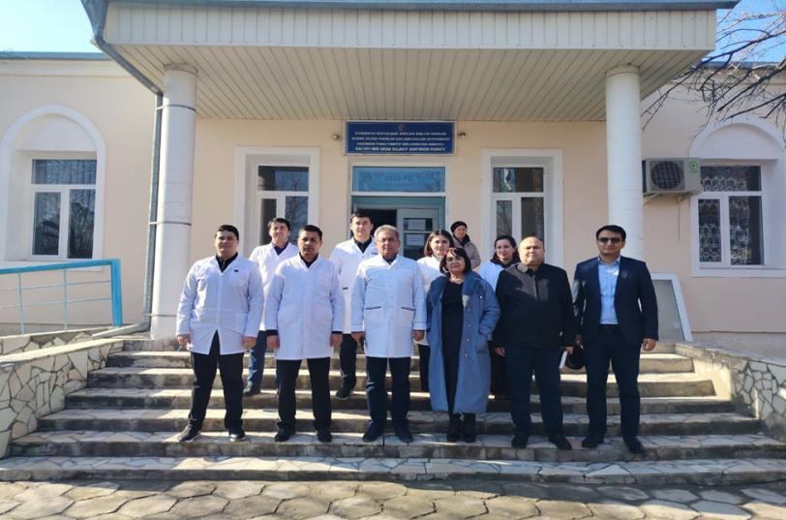
O‘zbekiston Respublikasi Hisob palatasining 2025-yil 15-iyuldagi 02-867-sonli xati hamda Oliy ta’lim, fan va innovatsiyalar vazirligining 2025-yil 13-avgustdagi 01/15-4-416-sonli topshirig‘i ijrosini ta’minlash maqsadida, hududlarda aholi muammolarini o‘rganish, sog‘liqni saqlash tizimi samaradorligini oshirish, tibbiy xizmatlar sifati va aholi bandligini ta’minlash yo‘nalishlarida manzilli ishlarni tashkil etish belgilangan. Buxoro viloyati mahallalarida aholi muammolarini oʻrganish va hal etish, bandligini taʼminlash, kambagʻallikni qisqartirish bilan manzilli ishlash kabi yoʻnalishlarda olib borilayotgan ishlar holatini oʻrganish va amaliy yordam koʻrsatish topshirigʻi ijrosini taʼminlash maqsadida aholi va yoshlarni qiynayotgan muammolarini tezkorlik bilan hal etishga qaratilgan sayyor qabullarni ilovada keltirilgan namunaviy reja-grafik asosida Abu Ali ibn Sino nomidagi Buxoro davlat tibbiyot instituti rahbariyati tomonidan Shofirkon tumani aholisi uchun “Qal’ai Mir Arab” oilaviy shifokorlik punktida navbatdagi sayyor qabul va bepul tibbiy ko‘rik tadbiri tashkil etildi.

Sayyor qabul davomida fuqarolar bilan ochiq va konstruktiv muloqot o‘tkazildi. Aholi tomonidan tibbiy xizmatlar sifati, davolanish jarayonlarini tashkil etish, dori-darmon vositalari bilan ta’minlanganlik, shuningdek, tibbiyot xodimlari faoliyati yuzasidan murojaat va takliflar bildirildi. Har bir murojaat amaldagi qonunchilik, sog‘liqni saqlash sohasidagi normativ-huquqiy hujjatlar hamda tibbiy protokollar asosida batafsil, xolis va asosli tarzda ko‘rib chiqildi, fuqarolarga zarur tushuntirishlar berildi.
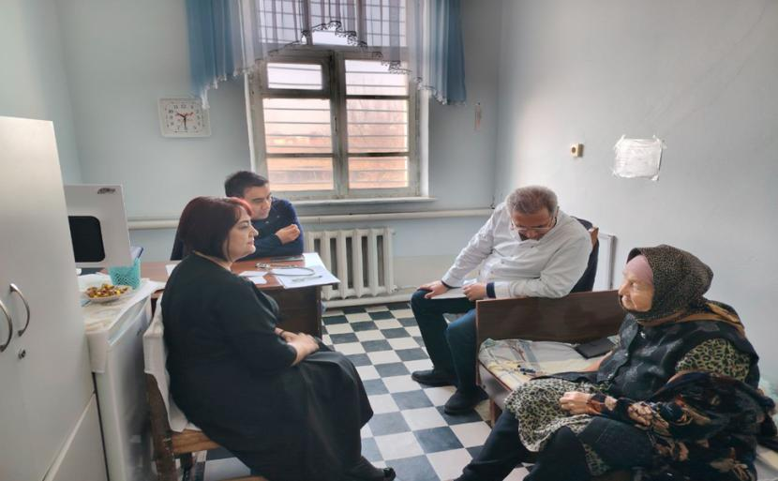

Sayyor qabul doirasida kengaytirilgan tibbiy ko‘riklar tashkil etilib, institut klinikasining tajribali professor-o‘qituvchilari va yuqori malakali shifokorlari tomonidan quyidagi yo‘nalishlarda ko‘riklar o‘tkazildi:
akusher-ginekologiya
- travmatologiya
- oftalmologiya
- otorinolaringologiya
- nevrologiya
- endokrinologiya
- xirurgiya
- kardiologiya
- terapiya
Natijada:
- 75 nafardan ortiq fuqaro chuqurlashtirilgan tibbiy ko‘rikdan o‘tkazildi;
- 7 nafar bemorga statsionar davolanish uchun yo‘llanma berildi, jumladan:
  - 3 nafari tuman shifoxonasiga
  - 2 nafari viloyat shifoxonasiga yo‘naltirildi
- 43 nafar fuqaroga ambulator davolanish bo‘yicha tavsiyalar berildi
- qolgan fuqarolarga sog‘lom turmush tarziga oid axborot-bukletlar tarqatildi.
Shuningdek, 2 nafar bemorga MRT, MSKT, UZI, Doppler, Exo EKG va laborator tahlillar bepul o‘tkazilishi tushuntirilib, Buxoro davlat tibbiyot instituti klinikasiga taklif etildi.
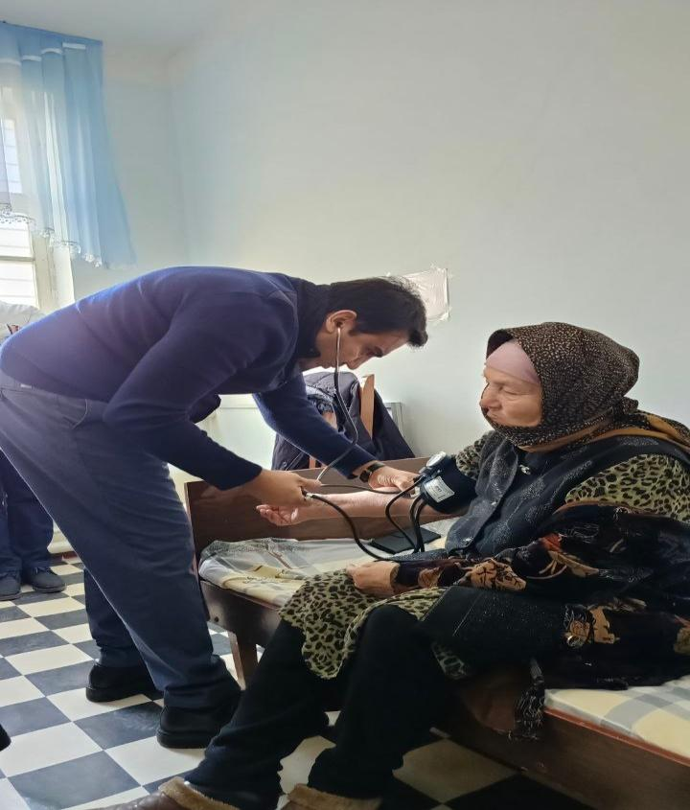
Tadbir davomida institut klinikasi bosh shifokori Sh.L. Tursunov aholiga to‘g‘ri ovqatlanish, profilaktik ko‘riklardan muntazam o‘tish, xususan har 6 oyda mammolog, onkolog va kardiolog ko‘rigidan o‘tish zarurligini ta’kidladi.
Sayyor qabul ochiq, samimiy va ishchan ruhda o‘tkazilib, unda fuqarolar o‘zlarini qiziqtirgan masalalar yuzasidan bevosita mutaxassislardan javob olish imkoniga ega bo‘ldilar. Bildirilgan takliflar institut rahbariyati tomonidan inobatga olinib, kelgusida amalga oshirish bo‘yicha tegishli chora-tadbirlar belgilandi.
Mazkur tadbir aholining tibbiy madaniyatini oshirish, kasalliklarni erta aniqlash, profilaktik ishlarni kuchaytirish hamda sog‘liqni saqlash xizmatlarini aholiga yanada yaqinlashtirishda muhim ahamiyat kasb etadi.
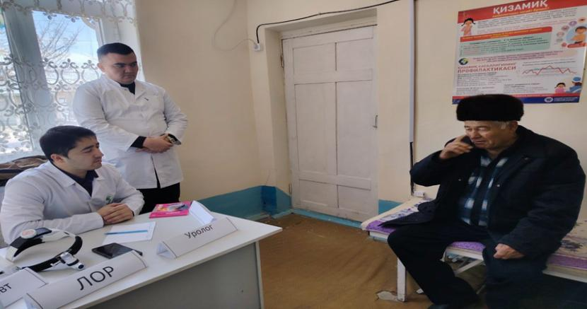
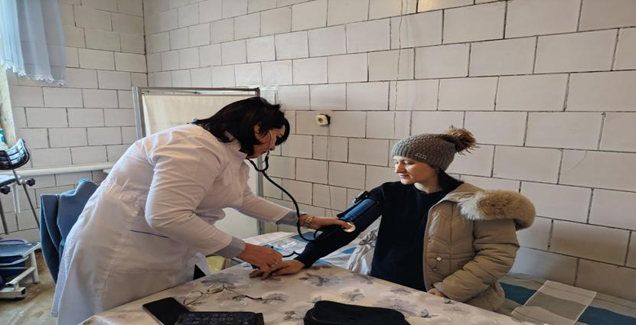
Ushbu sa’y-harakatlar tibbiy xizmatlarni aholiga yanada yaqinla,shtirish, kasalliklarni erta aniqlash va ularning oldini olishda muhim ahamiyat kasb etadi.
Qabul jarayonida aholining muammolarini o‘rganish va ularni bartaraf etish, bandlikni ta’minlash hamda kambag‘allikni qisqartirishga qaratilgan manzilli va samarali ishlarni tashkil etish masalalariga alohida e’tibor qaratildi.
Tadbirning eng muhim va ahamiyatli jihatlaridan biri — bepul hamda keng qamrovli tibbiy ko‘riklar tashkil etilgani bo‘ldi. Sayyor qabul Abu Ali ibn Sino nomidagi Buxoro davlat tibbiyot instituti klinikasi bazasida o‘tkazilib, unda institut klinikasining 17 nafarga yaqin tajribali professor-o‘qituvchilar va yuqori malakali shifokorlar faol ishtirok etdi.
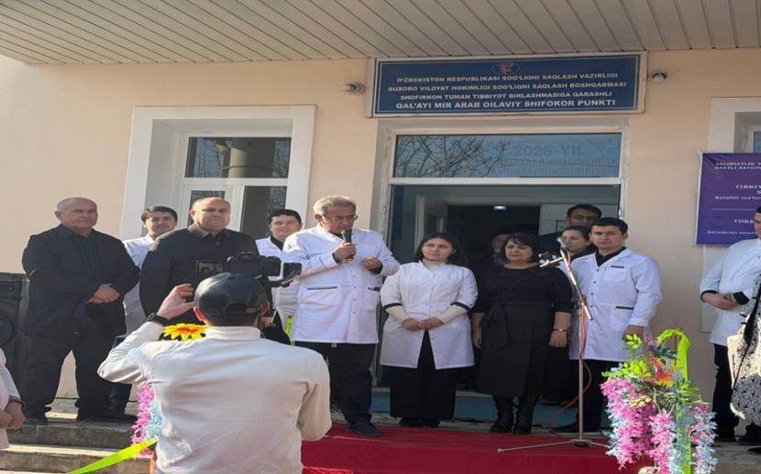

Tibbiy ko‘rik jarayonida aholi chuqurlashtirilgan tarzda ko‘rikdan o‘tkazilib:
—turli yo‘nalishlar bo‘yicha sog‘liq holati baholandi,
—zarur hollarda tibbiy muolajalar amalga oshirildi,
— bemorlarga individual tarzda davolanish, parhez va sog‘lom turmush tarziga oid batafsil tavsiyalar berildi,
—ayrim fuqarolar qo‘shimcha tekshiruv va davolanish uchun mutaxassislar nazoratiga olindi.
Sayyor qabulda ishtirok etgan fuqarolar bunday bepul va ochiq tibbiy xizmatlar ularning salomatligini mustahkamlashda muhim ahamiyatga ega ekanini ta’kidlab, tashkilotchilar hamda tibbiyot xodimlariga o‘z minnatdorliklarini bildirdilar.
Mazkur tadbir aholining tibbiy madaniyatini oshirish, kasalliklarning oldini olish, erta tashxis qo‘yish hamda fuqarolar bilan ochiq va samarali muloqotni kuchaytirishga xizmat qilishi bilan ahamiyatlidir.
Qabul ochiq, samimiy va do‘stona ruhda o‘tkazilib, uchrashuv davomida fuqaro va talabalar o‘zlarini qiziqtirgan savollar, taklif va tashabbuslar bilan murojaat qildilar. Bildirilgan takliflar institut rahbariyati tomonidan qo‘llab-quvvatlanib, kelgusida amalga oshirish bo‘yicha tegishli chora-tadbirlar belgilandi.
https://t.me/c/1354450859/133004
https://t.me/c/1354450859/133044
https://t.me/c/1354450859/133072
https://t.me/BSMI_UZ/20037?single
https://t.me/BSMI_UZ/20046
https://t.me/c/1215227480/29440
https://t.me/c/1215227480/29457
https://t.me/bsmi_talaba/109770
https://t.me/bsmi_talaba/109779

Jismoniy va yuridik shaxslarning murojaatlari bilan ishlash,
ichki nazorat va monitoring bo‘limi

